

**Vidéo- Comment les électrons tournent autour du noyau ?**

<https://bit.ly/396IHYS>

**Le modèle de Bohr des électrons**

En 1913, le physicien danois Niels Bohr propose un modèle expliquant le mouvement des électrons autour du noyau. Ce modèle bien qu’incomplet permettra d’expliquer pourquoi l’atome d’hydrogène émet de la lumière.

*Pour comprendre comment les électrons tournent autour du noyau regardez la vidéo à droite :*

**Notions abordées :** configuration électronique et électrons de valence

**Activité : Comment les électrons tournent autour du noyau ?**

Chapitre 6 – Les électrons et les ions

Janvier 2021

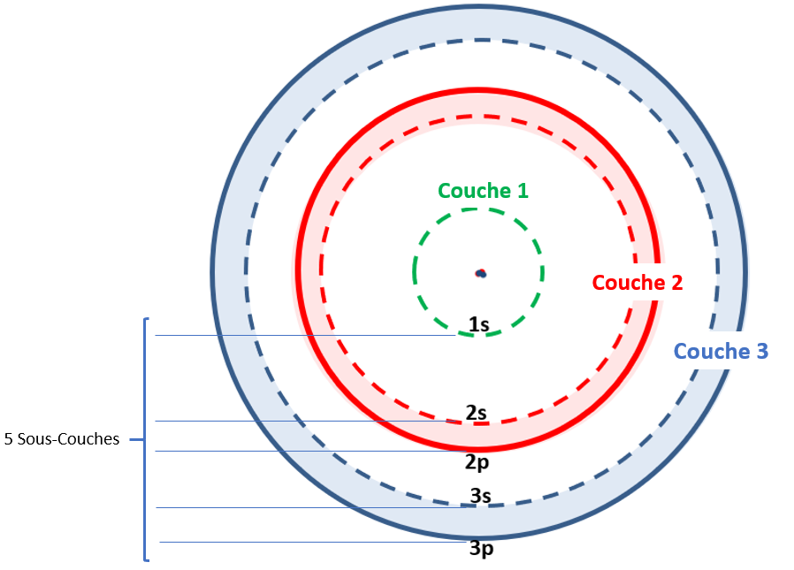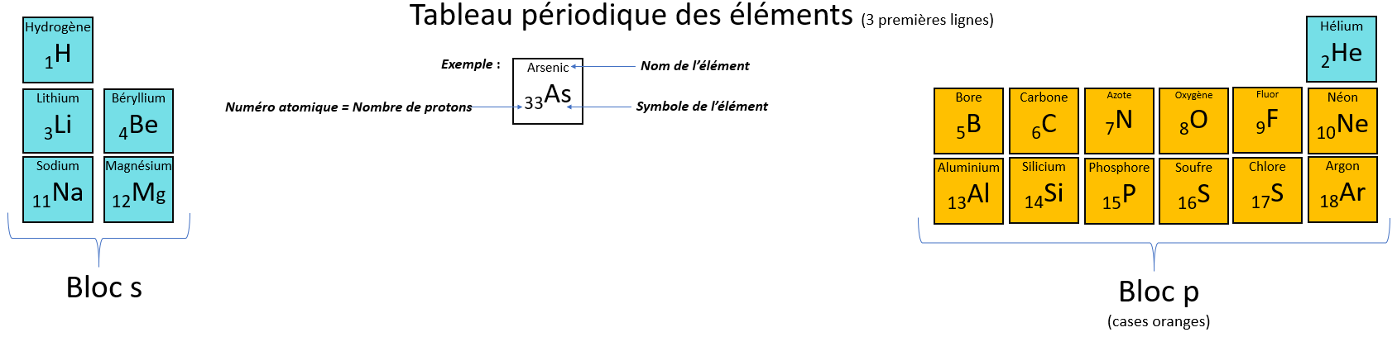

**Travail :**

1. Donner la configuration électronique des atomes de Béryllium, Bore, Magnésium, Aluminium et Néon. Pour les atomes de Béryllium et de Bore, vous reproduirez le « *schéma des premières couches électroniques* » (cf. ci-dessus) et vous y placerez les électrons.
2. On a écrit ci-dessous les configurations électroniques de plusieurs atomes. Indiquer le nom des atomes pour chaque configuration électronique.

**🡪** 1s2 2s2 2p4

* 1s1
* 1s2 2s2 2p6 3s2 3p2
* 1s2 2s2 2p6 3s2 3p6
* 1s2 2s1

1. Pour chaque configuration électronique étudiée dans les questions 1 et 2, indiquer le nombre d’électrons de valence.
2. Dans le tableau périodique des éléments, pourquoi appelle-t-on les cases bleues « bloc s » et les cases orange « bloc p » ?

**Règles pour positionner les électrons**

**Règle 1 :** Les sous-couches ‘s’ (1s, 2s et 3s) contiennent au maximum 2 électrons

**Règle 2 :** Les sous-couches ‘p’ (2p, 3p) contiennent au maximum 6 électrons

Règle 3 : On commence par remplir les sous-couches les plus proches avant de s’éloigner.

**Configuration électronique**

La configuration électronique d’un élément nous donne des informations sur le nombre d’électrons sur chaque sous-couche :

*Exemple : La configuration électronique de l’atome de lithium est :* ***1s2 2s1***

**Schéma des 3 premières couches électroniques**

**Qu’est-ce que les électrons de valence ?**

Les électrons sur la couche externe ont plus d’importance que ceux situés proches du noyau. En effet, ce sont les électrons les plus externes qui interagissent avec l’extérieur de l’atome. Ces électrons externes sont responsables des réactions chimiques. On appelle ces électrons « **les électrons de valence »**. Pour trouver le nombre d’électrons de valence, on compte le nombre d’électrons sur la couche la plus éloigné en cours de remplissage.

*Ex*: *L’atome de configuration électronique 1s2 2s1 possède 1 électron de valence*

*L’atome de configuration électronique 1s2 2s2 2p3possède 5 électrons de valence (et pas 3 car il faut regarder les électrons de la dernière couche, pas de la dernière sous-couche)*